áreas
- Por estimativa, juntando parte dos quadradinhos até formar aproximadamente um inteiro, encontre a área de cada figura. Considere que cada quadradinho tem 1cm².
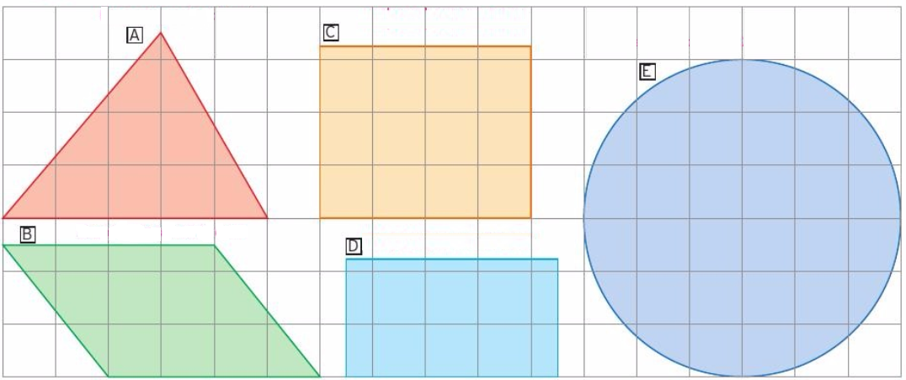
Espaço para as resoluções:

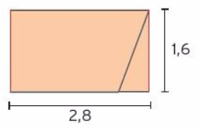
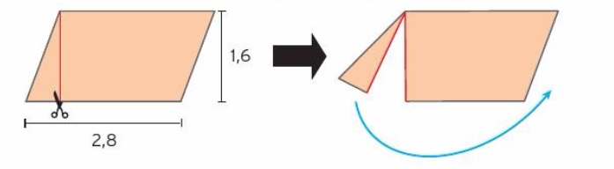
- Observe a imagem. O que é possível concluir sobre a área do paralelogramo?

- Observe a imagem. O que é possível concluir sobre a área do triângulo?
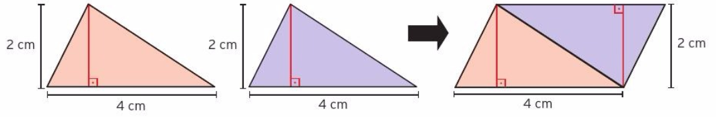
Atividades:
1. Calcule a área de cada uma das figuras:
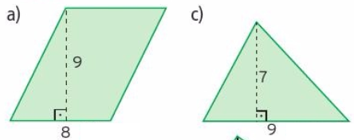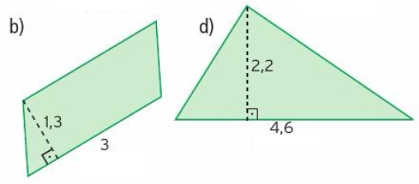
Espaço para as resoluções:
Respostas:

a:
b:
c:
d:

